Петрова Елена Валерьевна
Учитель немецкого и английского языков
МБОУ «Гимназия», г. Черногорск,
республика Хакасия

Сценарий внеклассного мероприятия « Праздник английского алфавита» для 2 класса
Ход мероприятия
I. Подготовка учащихся к иноязычной деятельности.
- Приветствие .
Teacher: Good afternoon, children! Nice to see you again! Sit down, please.
Сегодня мы с вами совершим путешествие в волшебную страну ABCland. Во время путешествия мы встретимся с ее жителями (буквами). Перед тем, как мы с вами совершим это путешествие, давайте вспомним всех жителей – букв, страны ABCland, познакомимся с гостем сегодняшнего урока, будем с вами петь, и играть. Начинаем наше занятие.
T - Однажды алфавит английский
рассердился очень сильно.
Буквы спорили, ругались,
Потихоньку даже дрались,
Бормотали так сердито!
О главе их алфавита.
И кого из них на свете
всех быстрей запомнят дети?
Задания для КВН-игры:
- Кто быстрее напишет правильно весь алфавит( 5 баллов).
- Назвать весь алфавит. (От каждой команды выходят по одному представителю) За правильный ответ – 5 баллов.
- Показать названную букву. ( Алфавит на доске) – за правильный ответ 1 балл.( Aa, Kk, Mm, Qq, Gg, Rr, Cc; Jj, Ww, Yy, Dd, Ff, Hh).
- Написать названную букву. К доске вызывается по одному участнику. Правильно написанная буква – 1 балл.
T: Решили буквы все дружить,
Людям в книжечках служить.
И неважно, кто и где стоит,
И с кого начался алфавит!
Ребята, буквы встали в ряд,
Услышать песенку хотят!
(Исполняется песня АВС).
T: Ребята, сегодня к нам в гости пришёл необычный герой. Посмотрите внимательно на картинку. Как вы думаете, как зовут нашего гостя?
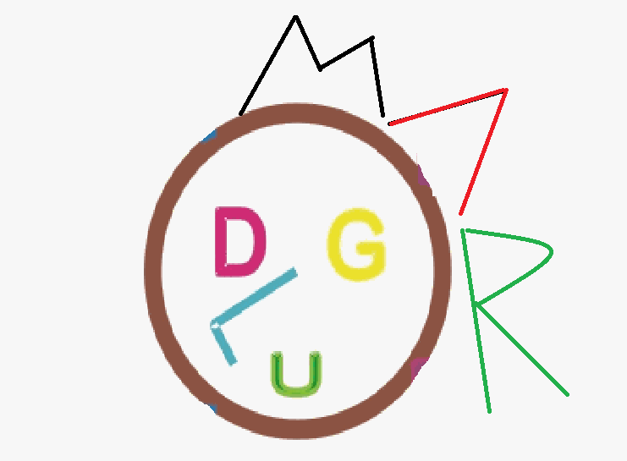
(Картинка с изображением дракона появляется на мультимедийном экране)
P: ABC - Drago!
Т.: Да, верно, это алфавитный Дракоша. Наш герой будет внимательно следить за вашей работой и поможет мне выбрать лучших учеников знающих английский язык. Но что необычного вы заметили?
Р.: Он состоит из букв.
Т.: What letters do you see?
P.: O, D, G, L, U, J< W,V,R
“The ABC quiz ”. Answer the following questions;
(Вопросы задаются командам по очереди, если какая-то команда не отвечает, то право ответа переходит оппонентам. За правильный ответ – 1 балл.)
- Сколько букв в английском алфавите?
- Назовите пятую, двадцатую буквы алфавита – Ee,Vv.
- Назовите 3 последних буквы алфавита. (Xx,Yy,Zz)
- Сколько букв и звуков в словах: cat, dog, swim, skip.
- Сколько гласных букв в английском языке?
- Назовите гласные буквы английского алфавита.
- Какая буква стоит в алфавите раньше Hh,Gg.
- Сколько согласных букв в алфавите? (20)
Т: Посмотрите! Посмотрите! Что случилось в алфавите?!
Знаем мы науки – буквы ищут звуки!
Ребята, помогите, буквам звуки подыщите!
Эти буквы гласные, умные, прекрасные!
Задание 1. Найти звуки для гласных букв.
Aa, Ee, Ii, Oo, Uu, Yy
А как же согласные? Тоже ведь прекрасные!
Задание 2. Найти звуки для согласных букв.
Bb, Cc, Gg, Hh, Ww, Ss
T:Excellent ребята !! Dino мне сказал, что самые знающие ученики английского алфавита это (лучшие награждаются звездочками)
Т: ребята, мы с вами в стране ABCland, А как вы скажете по-английски “как тебя зовут, сколько тебе лет, у меня есть семья.”
Р: What is your name? How old Are you? И т.д.
Разминка. Игра “Please”.
Любим мы учить английский с помощью…
Движений! (выполняются движения, если услышат слово “please”)
Динамическая пауза. Выполнение зарядки под музыку. Песня “Clap-clap…”
повторение темы “Цвета”.
T: Смотрите, как ярко, празднично украшен сегодня наш зал!
Шары разноцветные отовсюду заметные!
Знаете-ли вы цвета по- английски!
Назовём их все для друзей и близких!
P: называют цвета по-английски.
- Ох, неспелый мандарин.
Он зеленый, просто – (green)
- Очень черный негр Джек.
Черный по-английски – (black)
- Я тону, иду ко дну.
Синий цвет, конечно – (blue)
- Рыжий внук и рыжий дед.
Красный, рыжий будет – (red)
- Желтый фрукт – он, значит, спелый.
Желтый по-английски – (yellow)
( “Лови ошибку”: Dino раскрасил картинку, но перепутал некоторые цвета. Давайте ему поможем исправить их.)
повторение числительных.
T: Научились мы - считать,
И это хотим вам сейчас показать!
(На доске цифры 1,2,3,4,5,6,7,8,9,10)
Давайте вместе расскажем стихотворение., не забывая называть цифры на английском языке
Посчитать хочу я вам:
Вот одна овечка …. (one).
К ней шагают по мосту
Сразу две овечки … (two).
Сколько стало? Посмотри!
Три теперь овечки, … (three).
Вон еще недалеко
Их уже четыре, … (four).
К ним спешит овечка вплавь -
Стало пять овечек, … (five).
Вдруг, откуда не возьмись,
Еще овечка – шесть их, … (six).
Это кто за стогом сена?
Семь уже овечек, … (seven).
Стал считать я их скорей –
Получилось восемь - … (eight).
Но на двор явились к нам
Почему-то девять, … (nine).
Я считал их целый день,
Оказалось десять, … (ten).
Научились мы COUNT- считать ,
И это хотим вам сейчас показать!
Задание 6. Прочитать номера телефонов:
8-915-237-89-16
8-919-234-75-96

- Fine! Now let’s play! Давайте поиграем. Я буду называть число по-английски. Вы хлопаете в ладоши столько раз, сколько я сказала. Мы будем считать хором вслух.
повторение темы “Животные”;
В любой стране обитают животные, в нашей волшебной стране они тоже есть. Но только они спрятались. Их нужно назвать и они появятся.
Т: А теперь угадайте, о ком же говорится в этих стихотворениях:
Мишка косолапый
Ходит еле-еле.
Мишка, медвежонок
По-английски –bear.
Кот вчера съел мясо лихо
Был с мышами тэт на тэт
Он воришка, этот –cat.
У меня живет бульдог,
А собака это – dog.
Кто среди зверей гигант?
Слон, слоненок –elephant.
Кто хитрей на свете всех
Красный, белый чудо-флокс!
Рыжая лисичка-fox
Трудный вам задам вопрос
Как назвали лошадь?-Horse
Нужен здесь особый нюх
Волк, волчище-это wolf
Прыгнула из грядки
Прямо на порог
Зелёная красавица
Лягушка …
Свинья есть хочет каждый миг,
Свинью мы называем …
Загадки:
1) It can run and jump. It is not big. It is black, white or grey. It likes milk. It lives in the house. ( а cat)
2) It is very big. It is grey. It lives in the Zoo. It can walk. ( an elephant)
3) It is red. It is not big. It can run and jump. It lives in the forest. ( a fox)
4) It is big and long. It is green. It can swim. It lives in the river. ( a crocodile)
5) It is a bird. It is yellow, blue, red and green. It can fly. It can talk. ( a parrot)
6) It is big and brown. It likes honey. It can walk. ( a bear)
7) It is very little. It is grey. It likes cheese. ( a mouse)
8) It is little. It can swim. It lives in the river. ( a fish)
После каждой отгадки – презентация изображения животного и птицы.
Нашей подружке обезьянке не досталось загадки. И она написала нам вот такое зашифрованное письмо. Давайте-ка мы его расшифруем.
Teacher: Excellent! Какие же вы молодцы и названия животных по-английски знаете.
Dear children! I see you like English. You can speak English a little! Вы изучили буквы английского языка, умеете называть цифры, цвета по-английски, умеете называть животных по-английски. Пусть путешествие по замечательной странеABC land будет только началом! Я желаю вам успехов и радостных открытий!

Литература
- Биболетова М.З., Денисенко О.А., Трубанёва Н.Н. Английский язык: Английский с удовольствием/ Enjoy English: Учебник для 2 кл. общеобраз. учрежд. – Обнинск: Титул, 2013.
- Кулинич Г.Г. Предметные недели и открытые уроки английского языка: 2-4 классы. - М.: ВАКО, 2011. – 224 с.

